PRESSEINFORMATION
29. März 2022

Vielfalt beim Insektenschutz für Türen
Von schnell montierten Vorhängen über Rollos und Plissees bis hin zu eleganten Rahmensystemen für Balkon- und Terrassentüren findet sich mit Schellenberg-Produkten leicht die passende Abwehr
Damit sich Frühlings- und Sommerfrische ungestört im Zuhause genießen lassen, stehen auch für Terrassen- und Balkontüren unterschiedliche Insektenschutzmöglichkeiten zur Verfügung. Auch hier ist gut zu wissen, dass Insektenschutzgewebe in Anthrazit für eine sehr gute Durchsicht sorgt. Wer etwas mehr Wert auf Sichtschutz bei geschlossener Tür legt, wählt ein weißes Insektenschutzgewebe.
Das Familienunternehmen Schellenberg bietet vielseitige Varianten, die je nach Einbausituation und individuellen Wünschen per Selbstmontage umgesetzt werden können.

Einfach gemacht mit Insektenschutzvorhang
Eine einfache Lösung, die sich ohne Bohren umsetzen lässt, eröffnen Insektenschutz-Vorhänge. Sie gibt es beispielsweise mit zwei überlappenden Polyester- oder mit mehreren hochwertigeren Fiberglaslamellen. Für lückenloses Schließen sorgt beim Fliegengitter Magnetvorhang ein durchgehendes Magnetband. Und das einhändige Auf- und Zuziehen ermöglichen Schellenberg-Vorhänge mit Seilzugsystem.

Praktische Rollos gegen Mücken und Co.
Robuste Insektenschutz-Rollos sind für den langlebigen Einsatz geeignet. Mit ihrer Aluminium-Kassette sowie Führungsschienen mit Bürstendichtung gegen Kriechtiere, können sie einfach zur Seite auf- und zugeschoben werden.

Elegante Plissees gegen Insekten
Sie machen in jeder Hinsicht eine gute Figur, gerade auch dann, wenn es auf einen platzsparenden Insektenschutz ankommt. Dafür werden die Plissees beim Öffnen einfach seitlich zusammengeschoben. Sie lassen sich individuell kürzen und auch hier gehören Aluminium-Profile und die zusätzliche Abwehr von Kriechtieren zu den Komplett-Sets dazu.

Alles im Rahmen
Von der einfacheren Ausführung bis zur Insektenschutztür Plus oder Premium bietet Schellenberg eine umfangreiche Auswahl in verschiedenen Größen. Für Komfort sorgen unter anderem selbstschließende Scharniere und flache ergonomische Griffe. Eckverbinder verdecken dezent die Schnittkanten und Magnete sorgen für einen zuverlässigen Türverschluss.

Beim häufigen Rein und Raus an schönen Tagen steht damit die Insektenabwehr für Terrassen und Balkontüren.

HINWEIS: Die wichtigsten Schritte der Montage eines Insektenschutz-Plissees für Türen werden ab Bild 07 dargestellt.

Wörter: 289
Zeichen inkl. Leerzeichen: 2.312

Über die Alfred Schellenberg GmbH
Schellenberg ist ein mittelständisches Familien-Unternehmen aus Siegen.
Mit smarten Antrieben für zu Hause nimmt Schellenberg eine führende Marktposition ein und entwickelt innovative Produkte für die einfache Nachrüstung. Seit mehr als 35 Jahren ist das Unternehmen Partner von Bau- und Fachmärkten, dem E-Commerce-Handel sowie dem Handwerk.
schellenberg.de

Pressebild 01
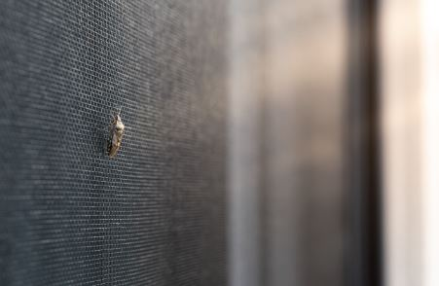
© Schellenberg
Bildunterschrift: Insektenschutz für Türen von Schellenberg hält kleine Plagegeister draußen in der Natur.

Pressebild 02
© Schellenberg
Bildunterschrift: Schnell montiert und einsatzbereit: Insektenschutz-Vorhänge von Schellenberg.

Pressebild 03
© Schellenberg
Bildunterschrift: Plissees für Türen sind ein eleganter und platzsparender Insektenschutz von Schellenberg.
Pressebild 04
© Schellenberg
Bildunterschrift: Ein Insektenschutz-Rollo lässt sich einfach zur Seite schieben.

Pressebild 05
© Schellenberg
Bildunterschrift: Von der einfacheren Ausführung bis zur Insektenschutztür Plus oder Premium bietet Schellenberg eine umfangreiche Auswahl in verschiedenen Größen.

Pressebild 06
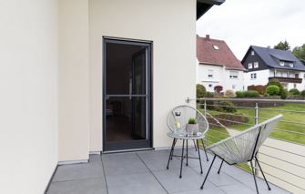
© Schellenberg
Bildunterschrift: Von der einfacheren Ausführung bis zur Insektenschutztür Plus oder Premium bietet Schellenberg eine umfangreiche Auswahl in verschiedenen Größen.
Pressebild 07 – Montage Plissee für Türen
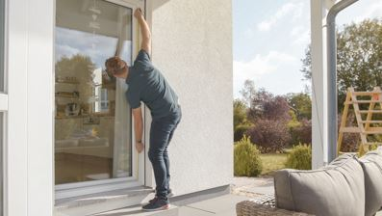
© Schellenberg
Bildunterschrift: Zunächst das Türmaß ausmessen, also den Abstand zwischen den Außenkanten des geöffneten Türrahmens – lichte Breite und Höhe. Wenn der Rahmen abgeschrägte Außenkanten hat, zum Ausmessen das äußerste Maß an der Kante nehmen.

Pressebild 08 – Montage Plissee für Türen
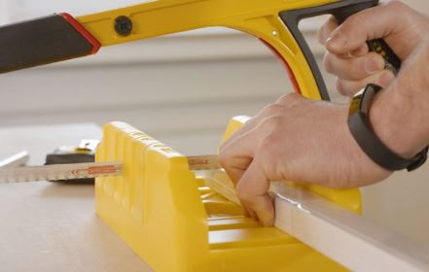
© Schellenberg
Bildunterschrift: Dann die Profile des Insektenschutz-Plissees entsprechend anzeichnen und sägen.

Pressebild 09 – Montage Plissee für Türen
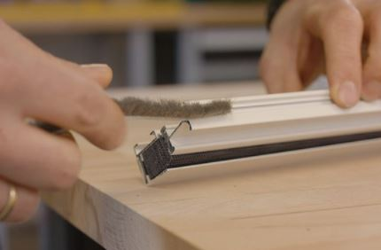
© Schellenberg
Bildunterschrift: Nun ist die Bürstendichtung dran, die das Zuhause vor Kriechtieren schützt. Diese einfach einziehen.

Pressebild 10 – Montage Plissee für Türen
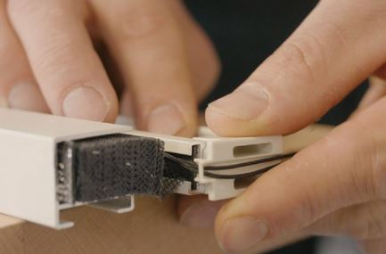
© Schellenberg
Bildunterschrift: Nun noch die Seilführungen fixieren.

Pressebild 11 – Montage Plissee für Türen
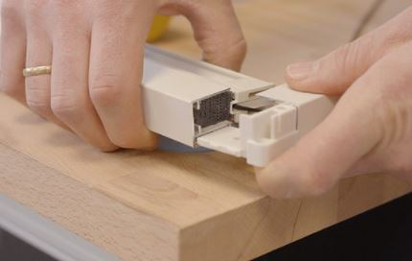
© Schellenberg
Bildunterschrift: Und die Profile miteinander verbinden.

Pressebild 12 – Montage Plissee für Türen
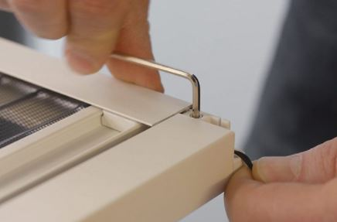
© Schellenberg
Bildunterschrift: Jetzt die Zugseile spannen.

Pressebild 13 – Montage Plissee für Türen
© Schellenberg
Bildunterschrift: Die Befestigungsclips werden in die Profilnut geclipst.

Pressebild 14 – Montage Plissee für Türen
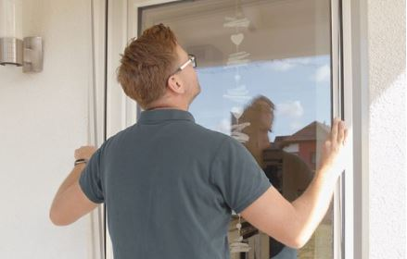
© Schellenberg
Bildunterschrift: Anschließend das Plissee lotrecht an den Türrahmen kleben. Alternativ zum Kleben, lässt sich das Plissee auch mit vier Schrauben am Türrahmen befestigen.

Kontakt:
Alfred Schellenberg GmbH
An den Weiden 31
57078 Siegen
www.schellenberg.de

Ihr Ansprechpartner:
Stefan Köhler
PR/Media

Tel.: 0271 89056-450
stefan.koehler@schellenberg.de

